Министерство жилищно-коммунального хозяйства Ростовской области
КП РО «Информационная база ЖКХ»

Инструкция пользователя электронной системы сбора и учета информации для инвентаризации жилого фонда Ростовской области
(Заполнение отчетности для ГЖИ,
Пользователь - управляющая организация, ОМСУ)

2020

- ВХОД НА САЙТ.

1.1 Для работы с сайтом необходимо ввести его адрес в АДРЕСНОЙ строке http://ibzkh.ru
(Область №1).
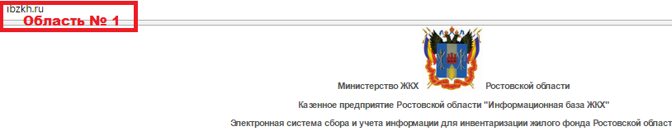
Рис. 1
1.2 Далее необходимо нажать кнопку «Войти» (Рис. 2 Область № 1.1)
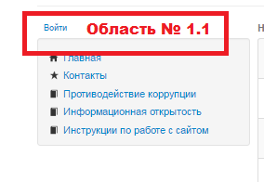

Рис. 1.1
1.3 На автоматически открывшейся странице следует нажать кнопку «Локальная учетная запись» (Рис. 1.2 Область № 1.3)
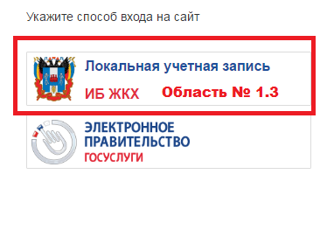
Рис. 1.2

II ЗАПОЛНЕНИЕ ОТЧЕТНОСТИ ДЛЯ ГЖИ
2.1. Для того чтобы заполнить отчетность для ГЖИ следует зайти на сайт (см. раздел I ВХОД НА САЙТ).
2.2 После входа на сайт необходимо выбрать нужную организацию в списке, нажав кнопку «Сменить организацию», и в случае если на одной учетной записи зарегистрировано несколько организаций (Рис. 22, Область № 38).

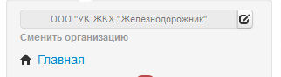
Область № 38
Рис.22 Выбор организации

2.3 Далее следует выбрать вкладку «Договоры управления и содержания жилья» (Рис. 23, Область № 39). На открывшейся странице необходимо нажать на ссылку «Информация по дому» (Рис. 23, Область № 40).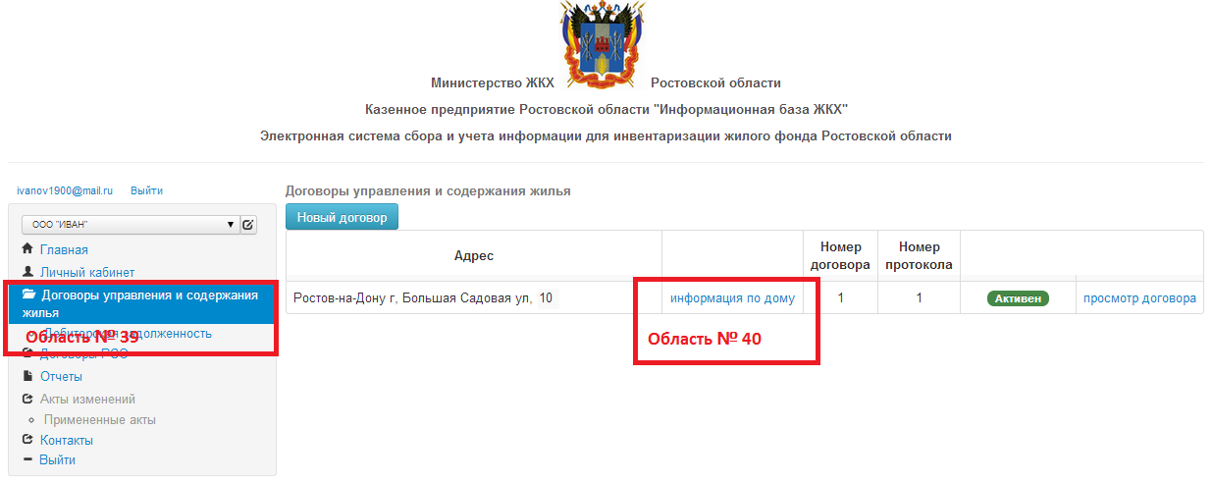
Рис. 23 Информация по дому

2.4. На открывшейся странице следует выбрать вкладку «Вносы и начисления» (Рис. 24, Область № 41)
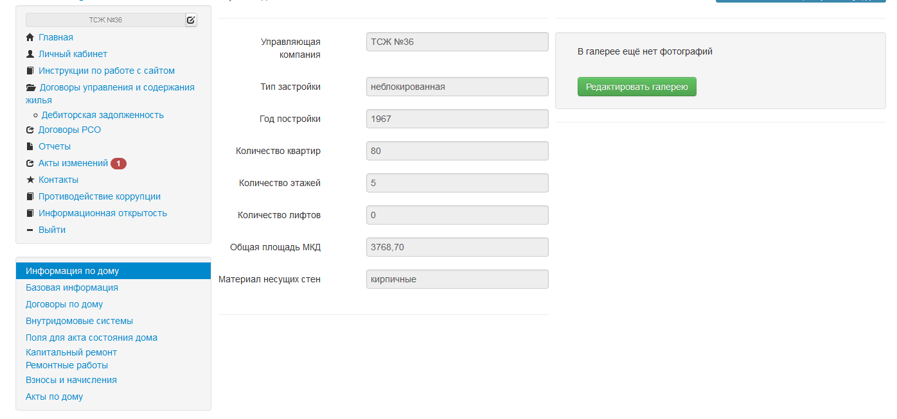
Область № 41
Рис. 24 Взносы и начисления

2.5. В открывшейся вкладке следует выбрать месяц, за который необходимо заполнить отчетность (Рис. 25, Область № 42), отчетность заполняется до 20 - го числа месяца, следующего за отчетным и не ранее 1- го числа месяца, следующего за отчетным. (Пример: для заполнения отчетности за февраль, следует вносить данные в период с 1-20 марта)
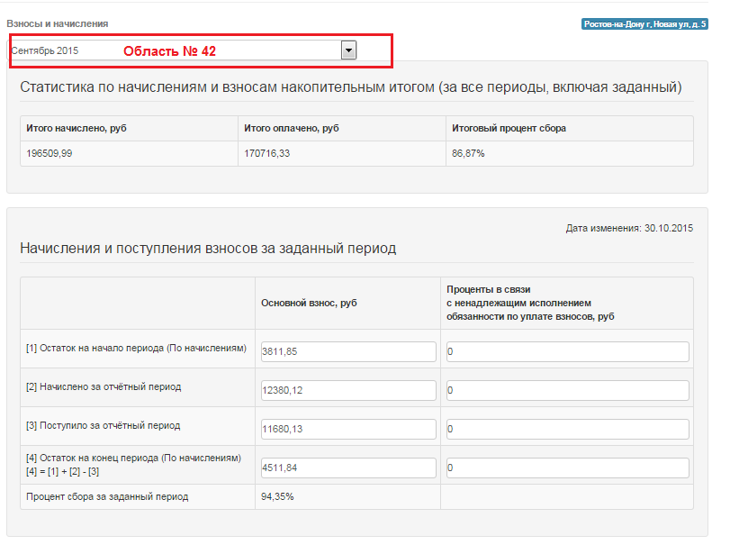
Рис. 25 Выбор месяца
2.6. Необходимо заполнить всю имеющуюся информацию в двух формах «Начисления и поступления взносов» (Рис. 26, Область № 43) и «Списание средств фонда капитального ремонта» (рис. 26, Область № 44). При этом информация заполняется в рублях, копейки указываются через запятую.

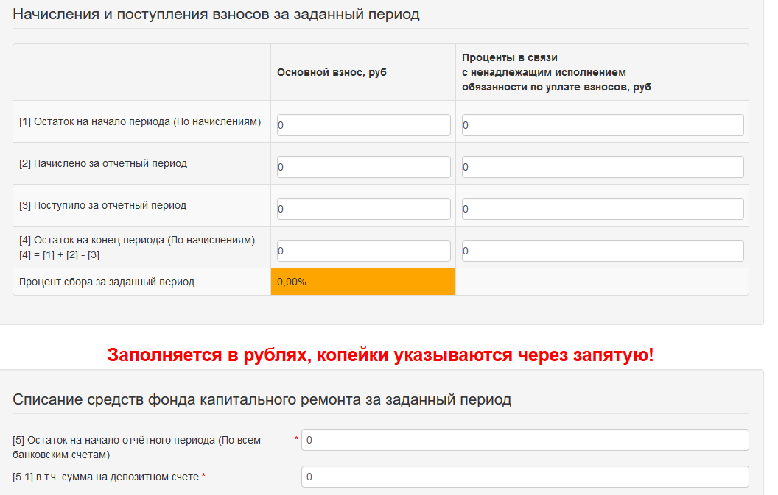
Область № 43
Область № 44
Рис. 26 Заполнение формы отчета

2.7 В форме «НАЧИСЛЕНИЯ И ПОСТУПЛЕНИЯ ВЗНОСОВ» заполняется информация по оплате начисленных взносов.
2.7.1. В поле «(1) ОСТАТОК НА НАЧАЛО ПЕРИОДА (По начислениям)» указывается задолженность всех собственников помещений на начало отчетного периода (первое число месяца);
- В поле «(2) НАЧИСЛЕНО ЗА ОТЧЕТНЫЙ ПЕРИОД» - сумма, которая была начислена в отчетном периоде;
- В поле «(3) ПОСТУПИЛО ЗА ОТЧЕТНЫЙ ПЕРИОД» - сумма, которая поступила за отчетный период (с первого по последнее число отчетного месяца);
- В поле «(4) ОСТАТОК НА КОНЕЦ ПЕРИОДА (По начислениям) (4=[1]+[2]-[3])» - заполняется аналогично полю «ОСТАТОК НА НАЧАЛО ПЕРИОДА»
(!!ФОРМУЛА: Остаток на конец отчетного периода = (Остаток на начало + Начислено) - Поступило).
2.7.2. В случае если в периодах, предшествующих отчетному собственниками была накоплена задолженность по оплате взносов, в поле «Остаток на начало периода» указывается сумма задолженности по всем помещениям.
2.7.3. В случае если в периодах, предшествующих отчетному собственниками была осуществлена переплата, то в поле «Остаток на начало периода» сумма переплаты по всем помещениям указывается со знаком минус.
2.8. В форме «СПИСАНИЕ СРЕДСТВ ФОНДА КАПИТАЛЬНОГО РЕМОНТА» заполняется информация о состоянии банковского счета. 2.7.1. В поле «(5) ОСТАТОК НА НАЧАЛО ОТЧЕТНОГО ПЕРИОДА (По банк. счету)» указывается остаток поступивших денежных средств на банковский счет от всех собственников помещений за все предыдущие периоды (первое число отчетного месяца);
- В поле «(6) ПОСТУПИЛО ЗА ОТЧЕТНЫЙ ПЕРИОД» - сумма, которая поступила за отчетный период, с первого по последнее число отчетного месяца;
- Поле «СПИСАНО В ОТЧЕТНОМ ПЕРИОДЕ» заполняется автоматически, суммируя значения, заполненные в полях 8.1 – 8.6;
- Поля «(8.1) РАЗРАБОТКА ПРОЕКТНО-СМЕТНОЙ ДОКУМЕНТАЦИИ», «(8.2) ОПЛАТА УСЛУГ И (ИЛИ) РАБОТ ПО КАПИТАЛЬНОМУ РЕМОНТУ ОБЩЕГО ИМУЩЕСТВА МКД», «(8.3) ОПЛАТА УСЛУГ ПО СТРОИТЕЛЬНОМУ КОНТРОЛЮ», «(8.4.) ПОГАШЕНИЕ КРЕДИТОВ, ЗАЙМОВ, А ТАКЖЕ УПЛАТА ПРОЦЕНТОВ ЗА ПОЛЬЗОВАНИЕ КРЕДИТАМИ(ЗАЙМАМИ)», «(8.5.) ОПЛАТА РАСХОДОВ НА ПОЛУЧЕНИЕ ГАРАНТИЙ И ПОРУЧИТЕЛЬСТВ ПО ТАКИМ КРЕДИТАМ, ЗАЙМАМ», «(8.6.) ИНЫЕ РАСХОДЫ» заполняются в том случае, если в отчетном периоде происходили списания на отплату расходов, связанных с капитальным ремонтом, по указанному виду работ;
- Поле [9] Остаток на конец отчётного периода (По банк. счету) ([9] = [5] + [6] + [7] - [8] заполняется согласно указанной формуле
(!!ФОРМУЛА: Остаток на конец отчетного периода = (Остаток на начало отчетного периода + Поступило + Процент банка) – Расходование средств в отчётном периоде).
8.8. Информацию об остатке средств на начало и конец отчетного периода можно запросить в банке.

8.9. После внесения всей необходимой информации следует нажать кнопку «Сохранить изменения» (Рис. 27, Область № 45), после чего все внесенные данные автоматически передаются в ГЖИ.

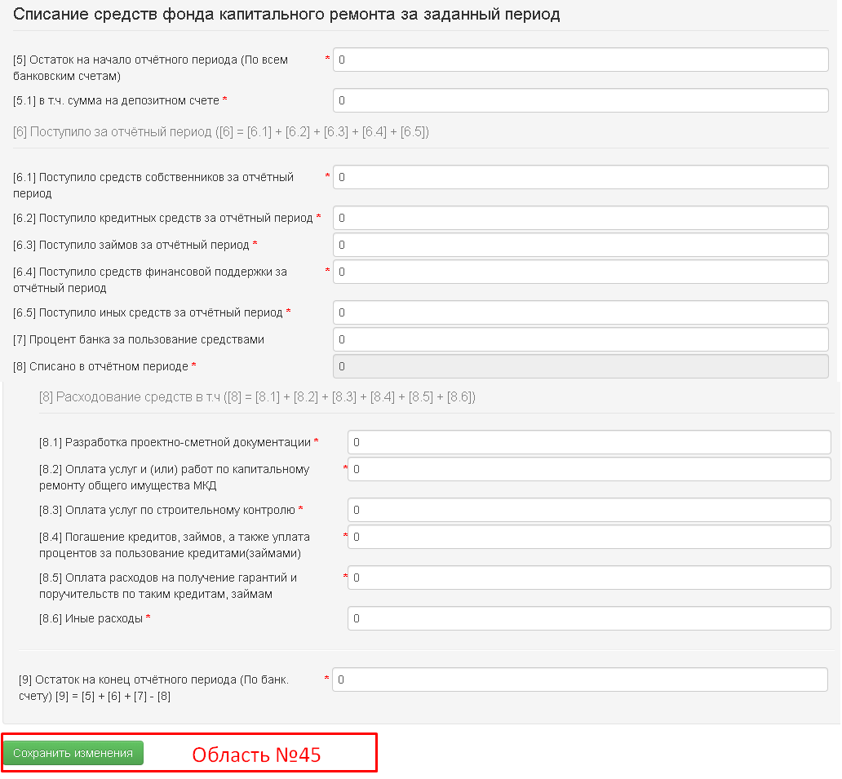
Область № 45
Рис. 27 Сохранение данных отчета

8.10 Статистика по начислениям и взносам накопительным итогом (за все периоды, включая заданный) отображает соотношение начисленных и поступивших средств за все периоды (Рис. 28, Область № 46).
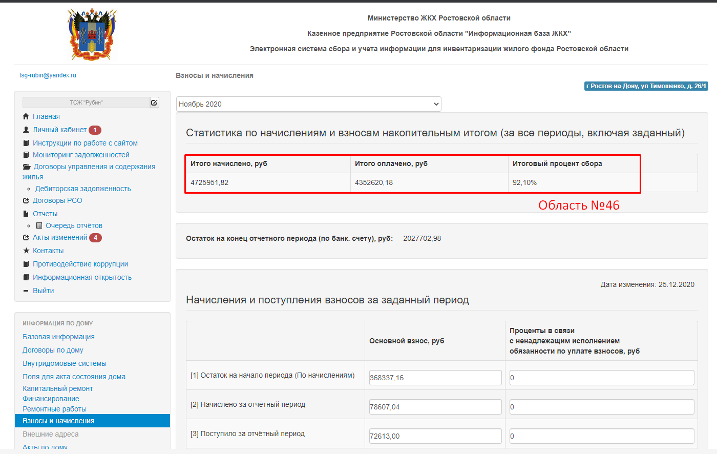

Рис. 28 Статистика по начислениям и взносам накопительным итогом (за все периоды, включая заданный)

